班级动态(12.3）
一、晨间来园基本情况
1.来园人数： 应到24人，实到15人，今天请假的小朋友是彭璟沅、赵奕博、郭晨希、黄宥苒、丁瑾怡、梅雨菲、刘雨希、邓文汐、梁一鸣.
2.来园情况：
①能够独立入园的幼儿为：刘浩宸、刘砺行、邹梓桐、高彦清、刘沐子、魏徐莱、张欣颖、王熠文、立晔、王瑞泽、田乐、沈子骁、刘慕汐、陈衍。其中汪锦妍小朋友来园时有些情绪，但是进班后能立马好转，投入区域游戏。
②刘浩宸、刘砺行、邹梓桐、高彦清、刘沐子、魏徐莱、张欣颖、王熠文、立晔、王瑞泽、田乐、沈子骁、刘慕汐、陈衍、汪锦妍能够自己整理个人物品，且能够自主吃点心，选择区域。

二、区域游戏情况
1.区域介绍：今天开放的区域是：娃娃家、阅读区、美工区、自然材料拼搭区、益智区、建构区和万能工匠。本周开始我们已经开始实行冬令作息时间，宝贝们自主吃完点心后就自己去选择区域游戏啦！
2.游戏情况：
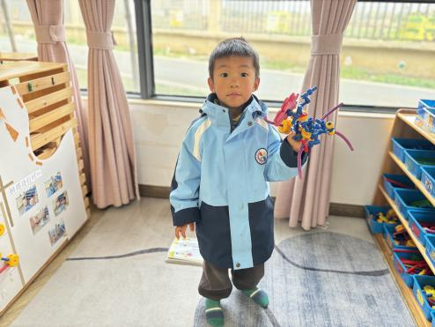 | 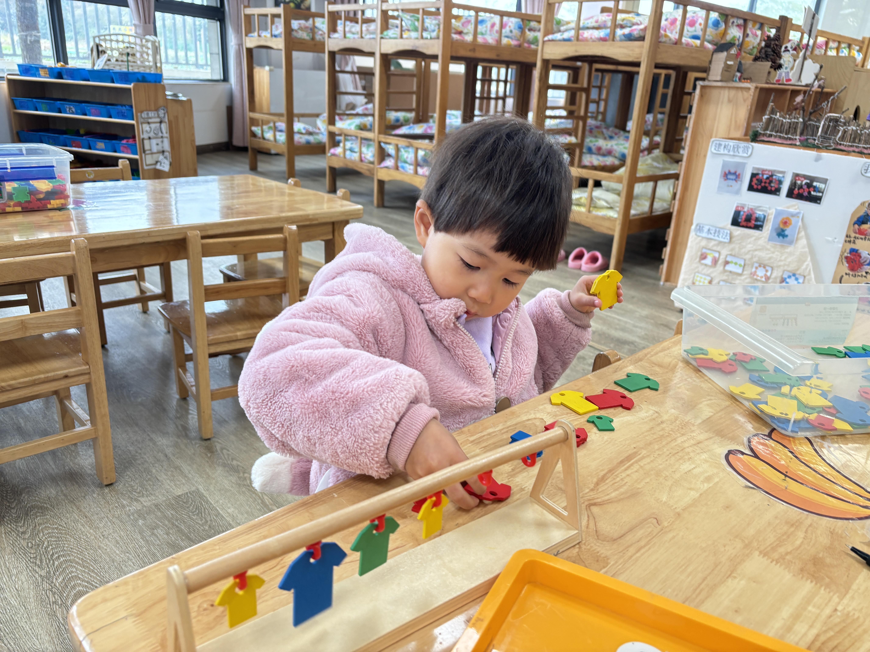 |  |  | 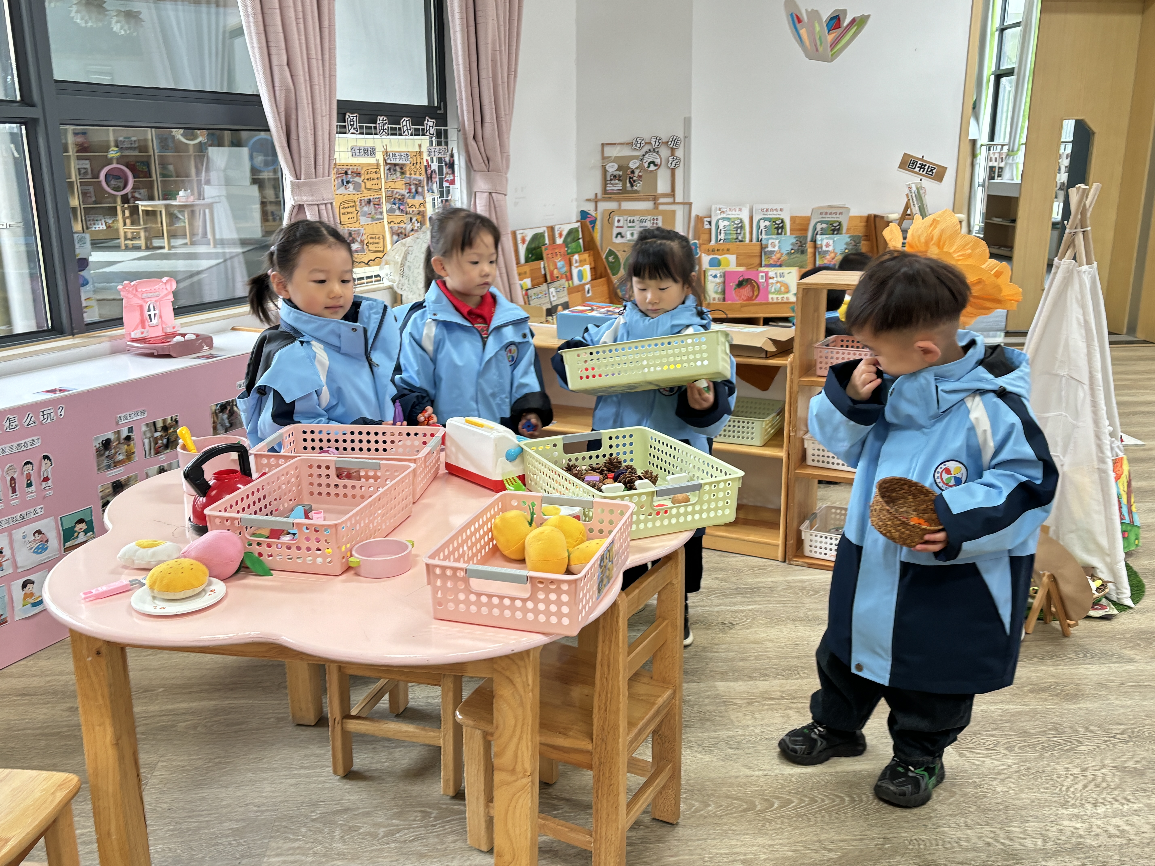
我们用万能工匠做了小花。 |  | 我在晾衣服呢！ |  | 我们四个一起把娃娃家的材料整理干净了！
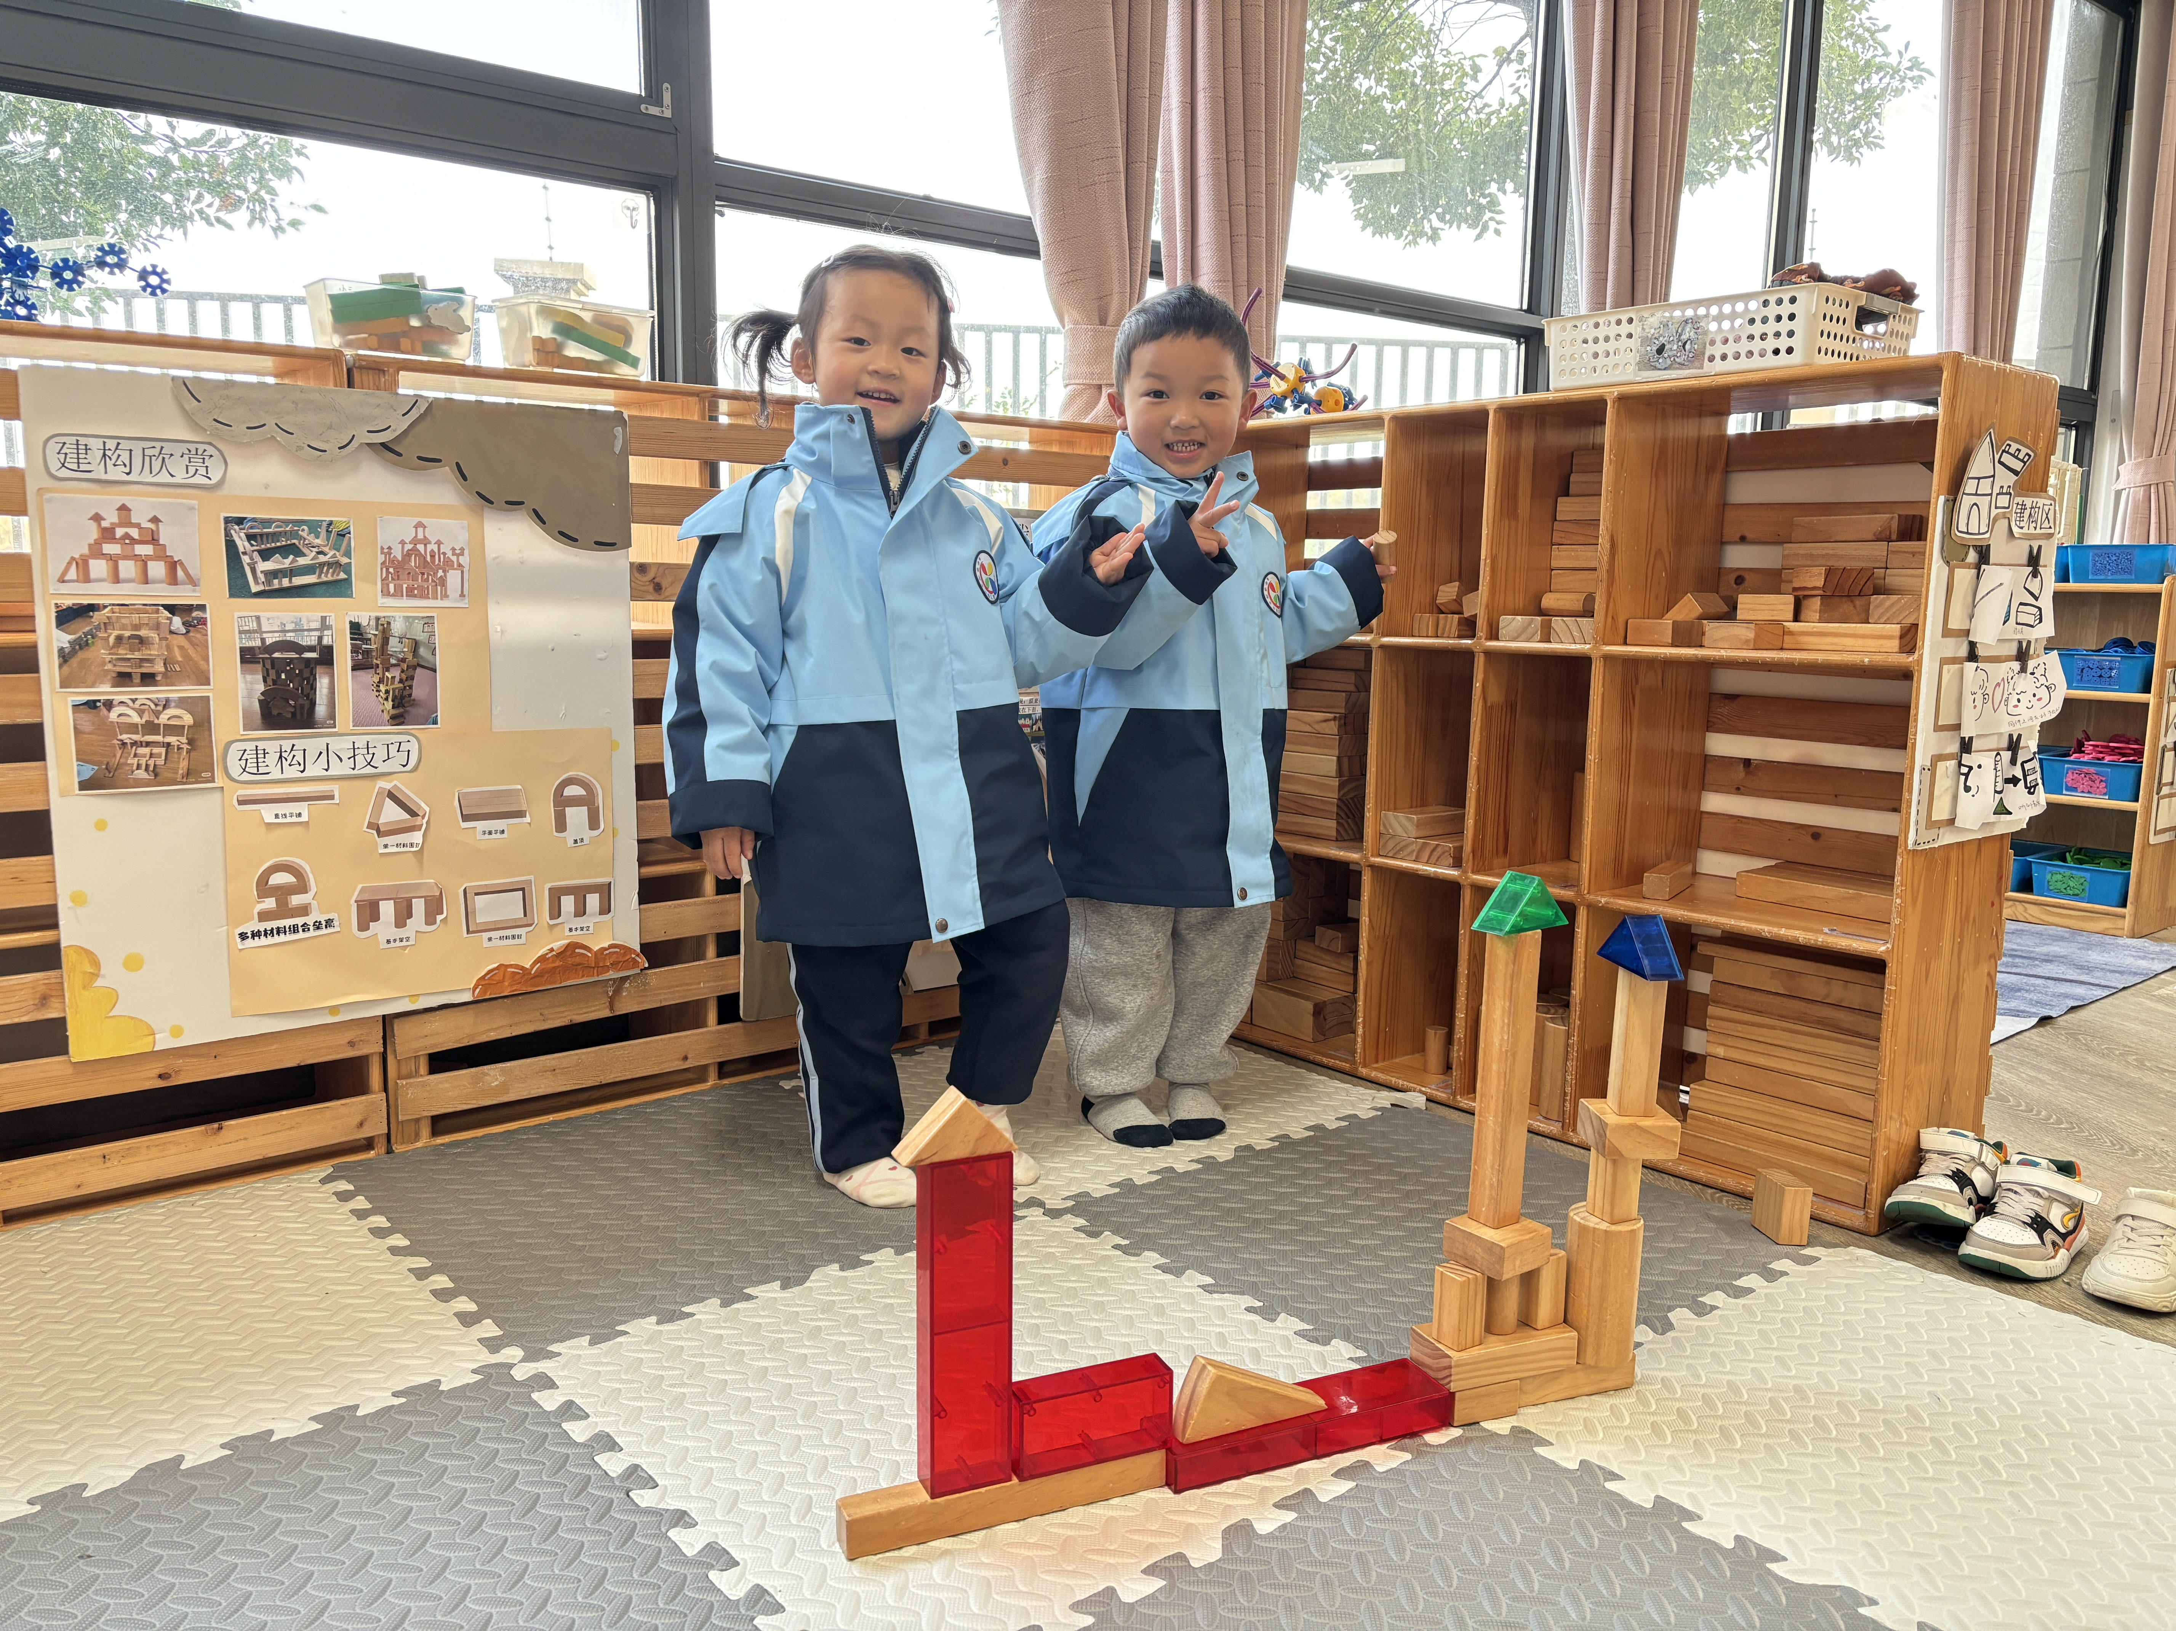 | 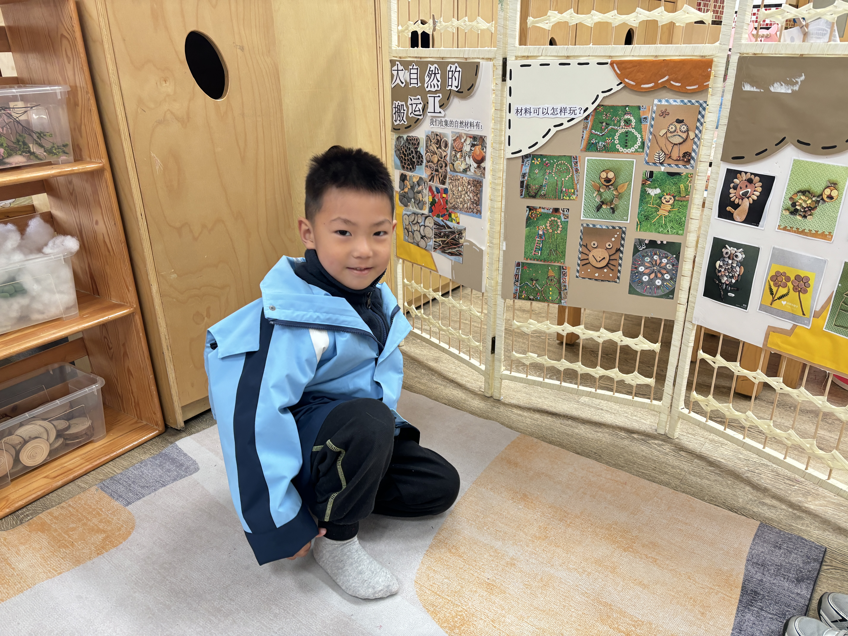 |  |  | 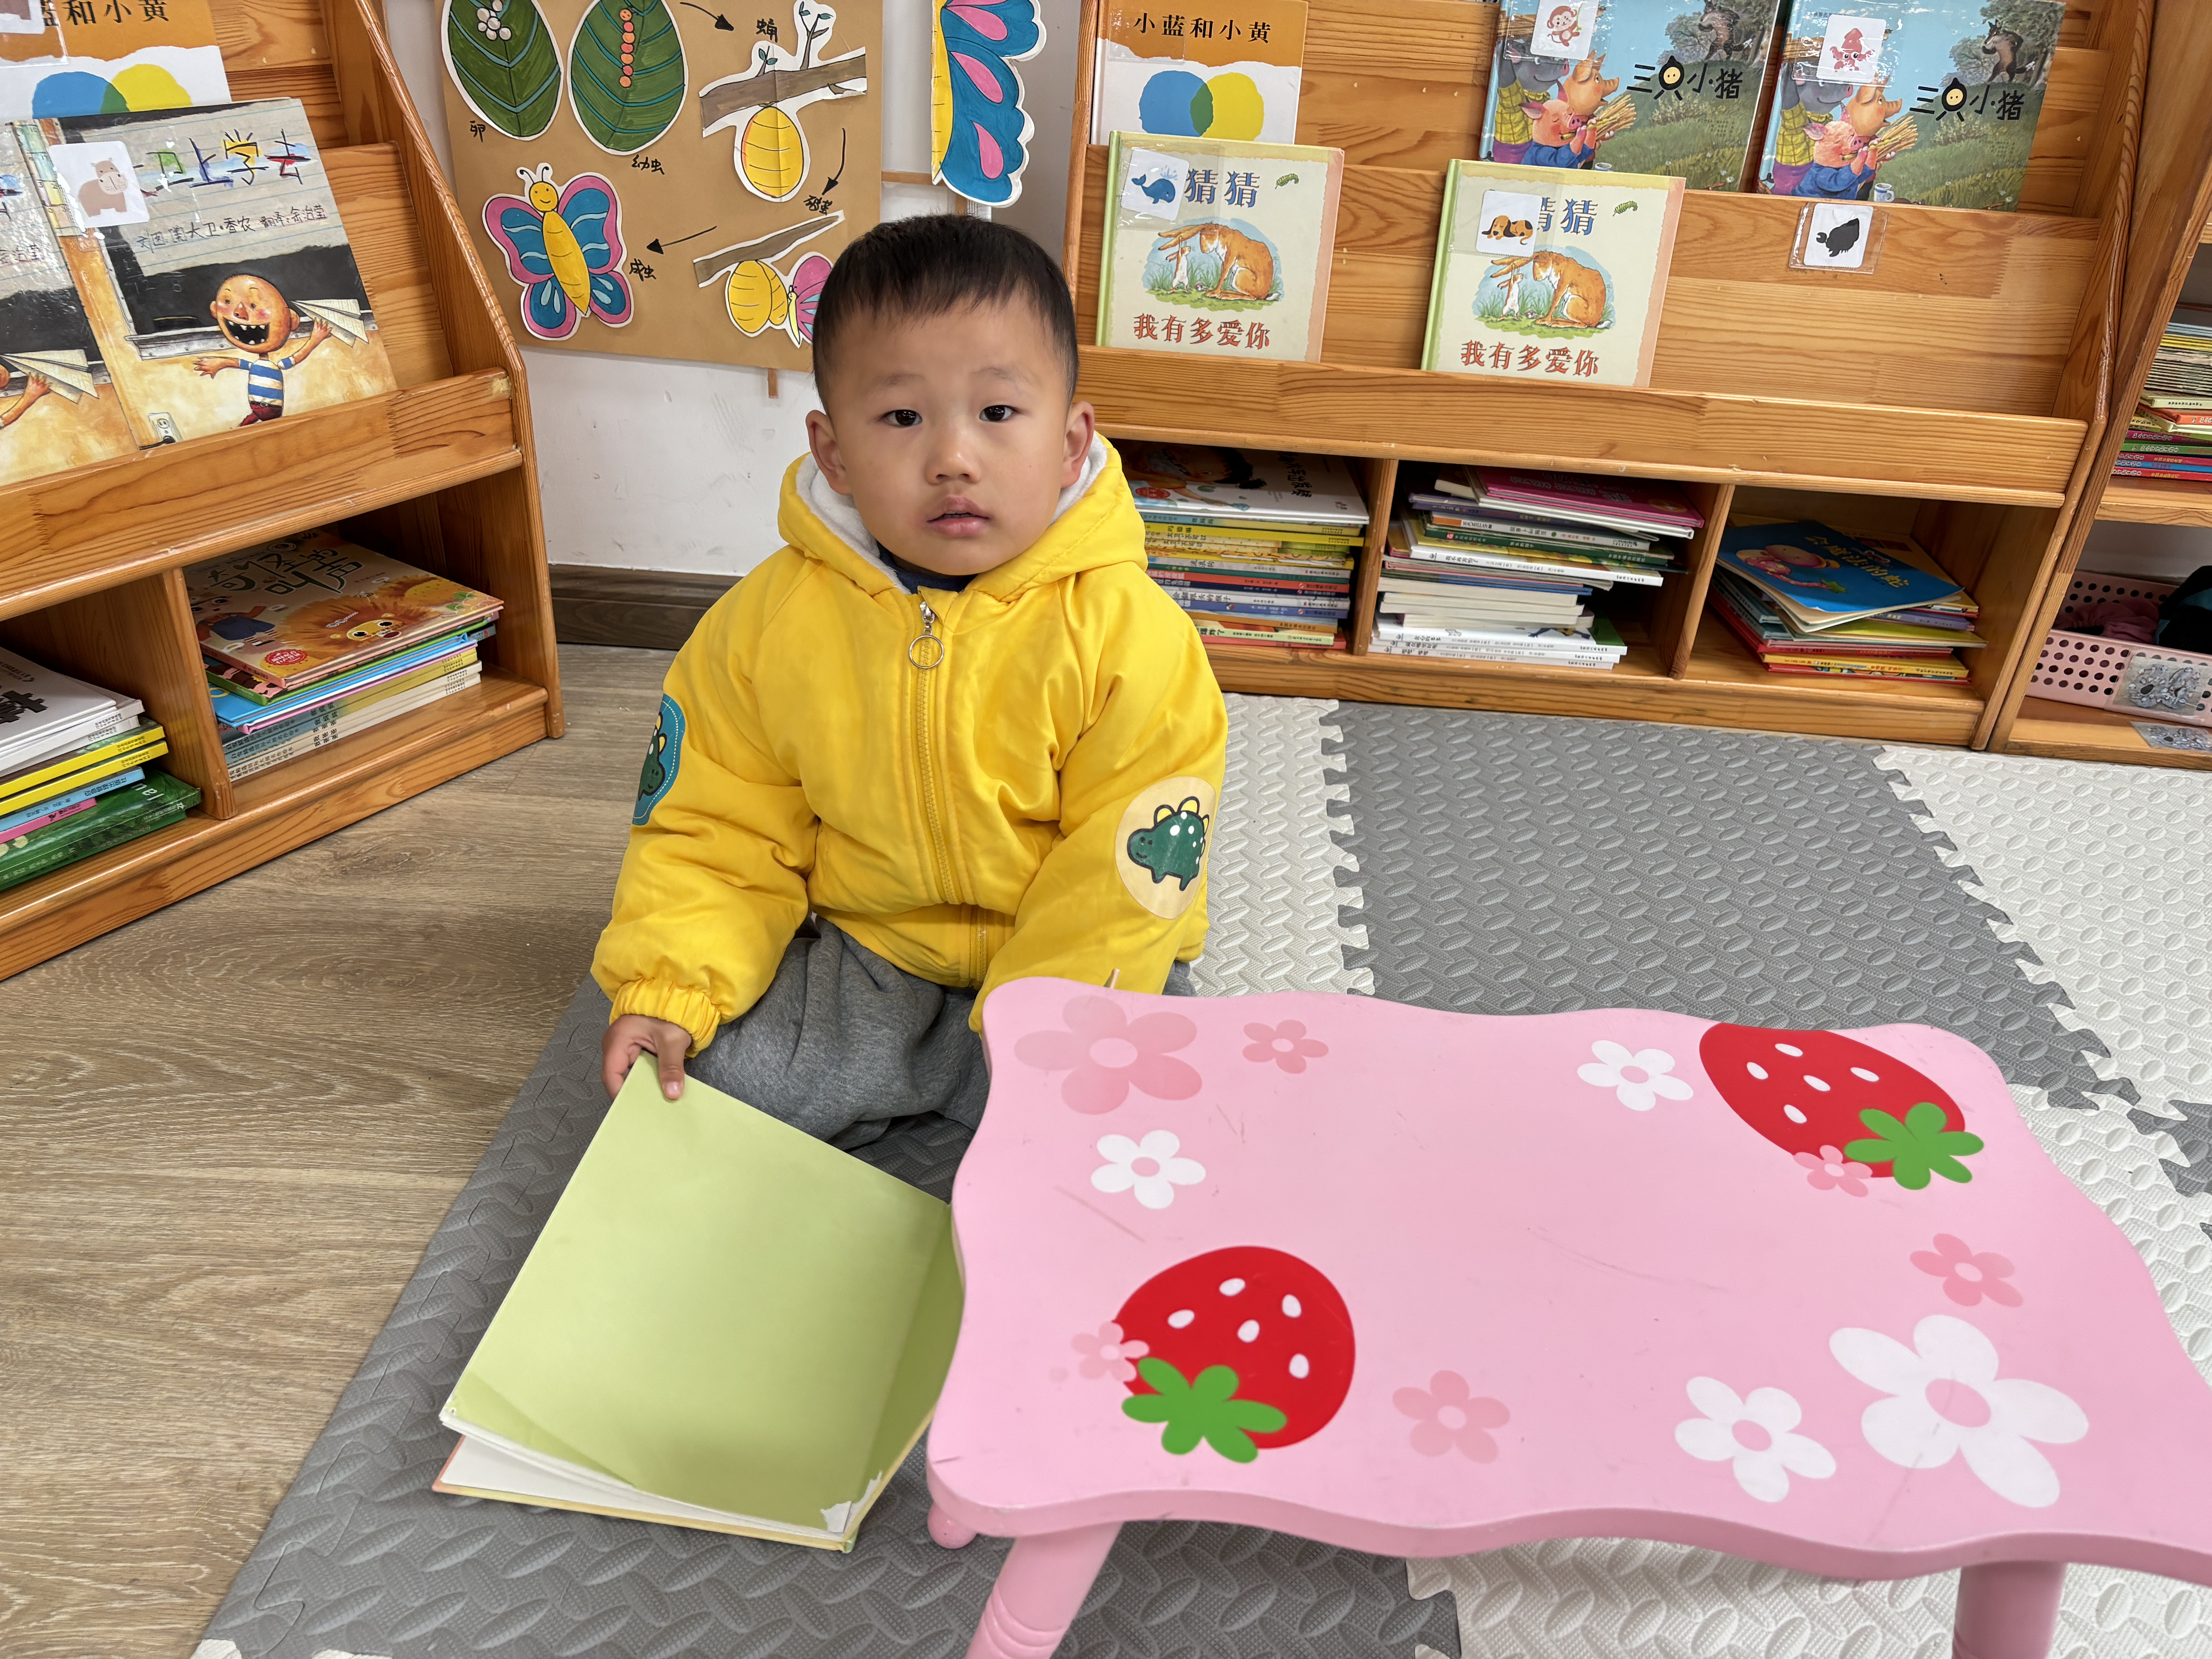
看我们合作拼的房子。 |  |  | 我要看着支架图拼一个小人。 | 我正在看书哦！

三、集体活动情况：美术《可爱的小企鹅》
这是一节制作类美术活动。冬天到了，小企鹅作为孩子们熟悉的小动物，其可爱的造型深受孩子们的喜欢。本次活动孩子们在观察企鹅的外形、了解黏土企鹅的制作方式后展开了动手制作，既锻炼了幼儿的动手能力，又培养了幼儿的审美情趣。
活动中，愿意参与制作活动，并自己动手制作的小朋友是：刘浩宸、刘砺行、邹梓桐、高彦清、刘沐子、魏徐莱、张欣颖、王熠文、立晔、王瑞泽、田乐、沈子骁、刘慕汐、陈衍、汪锦妍。
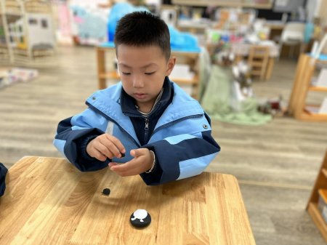 | 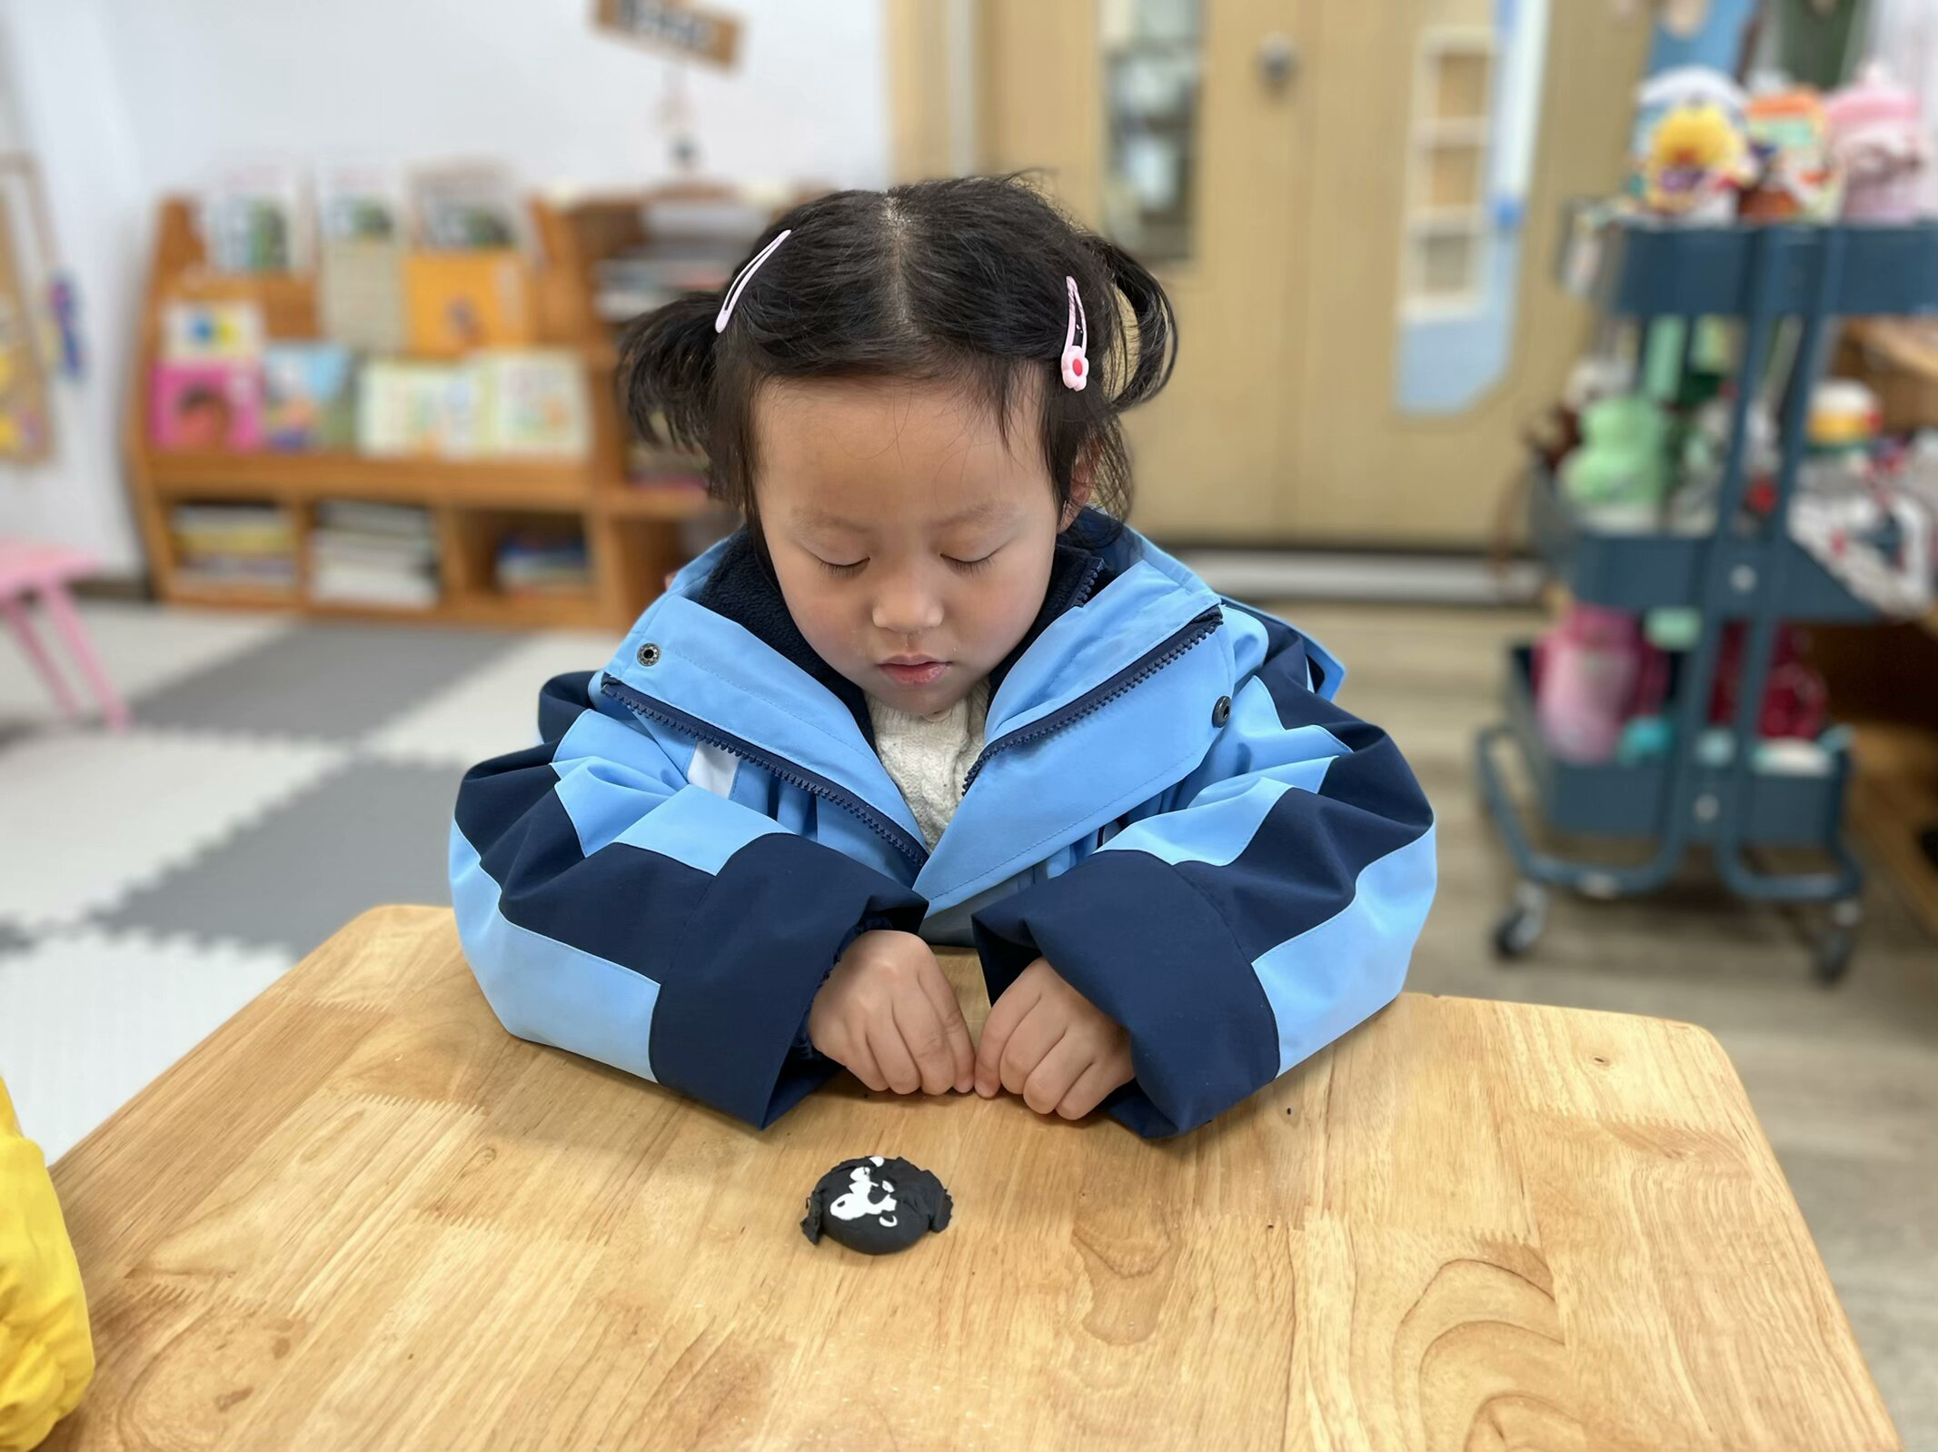 | 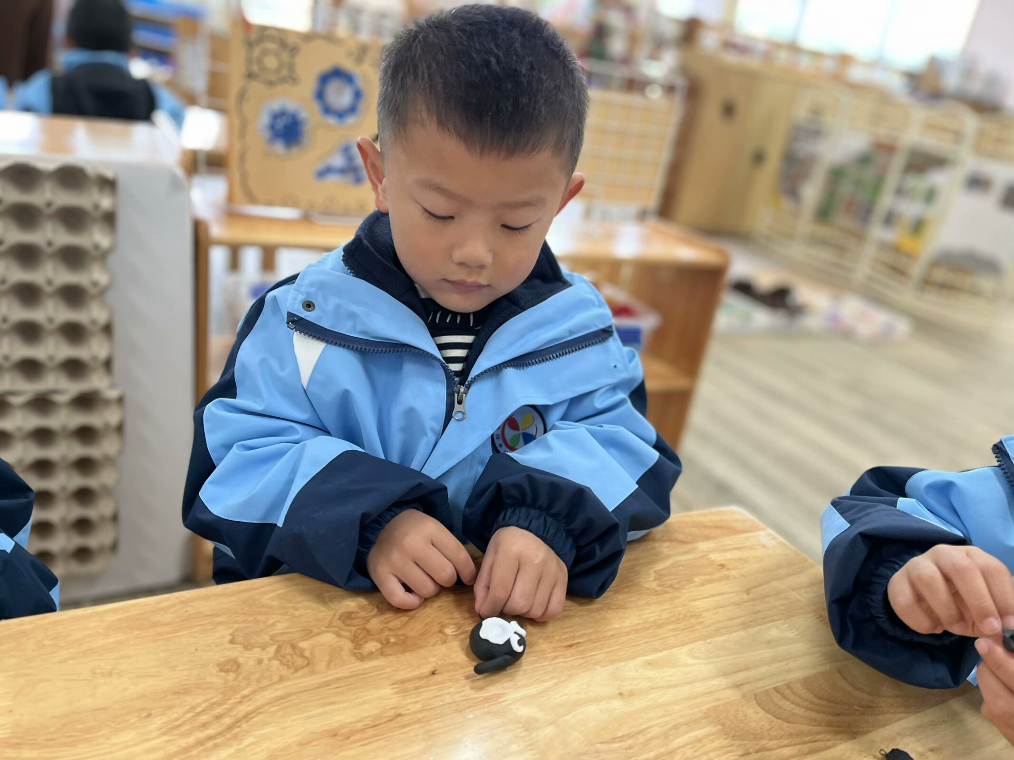
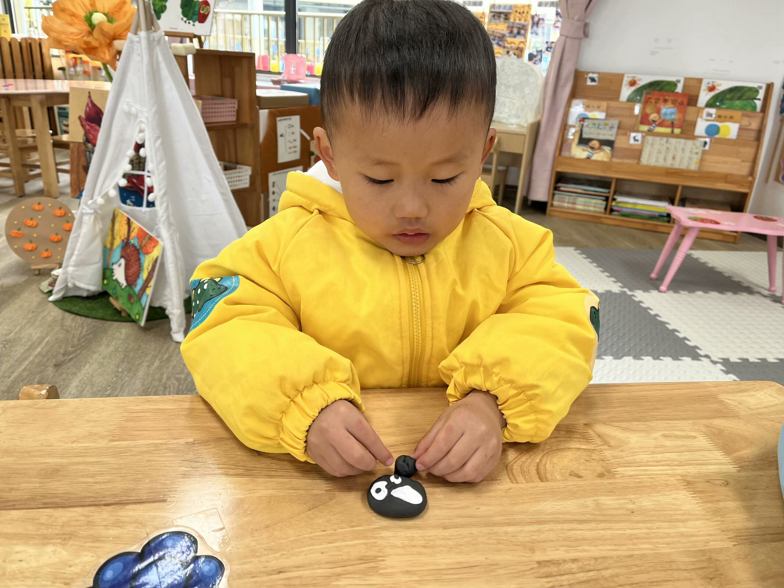 | 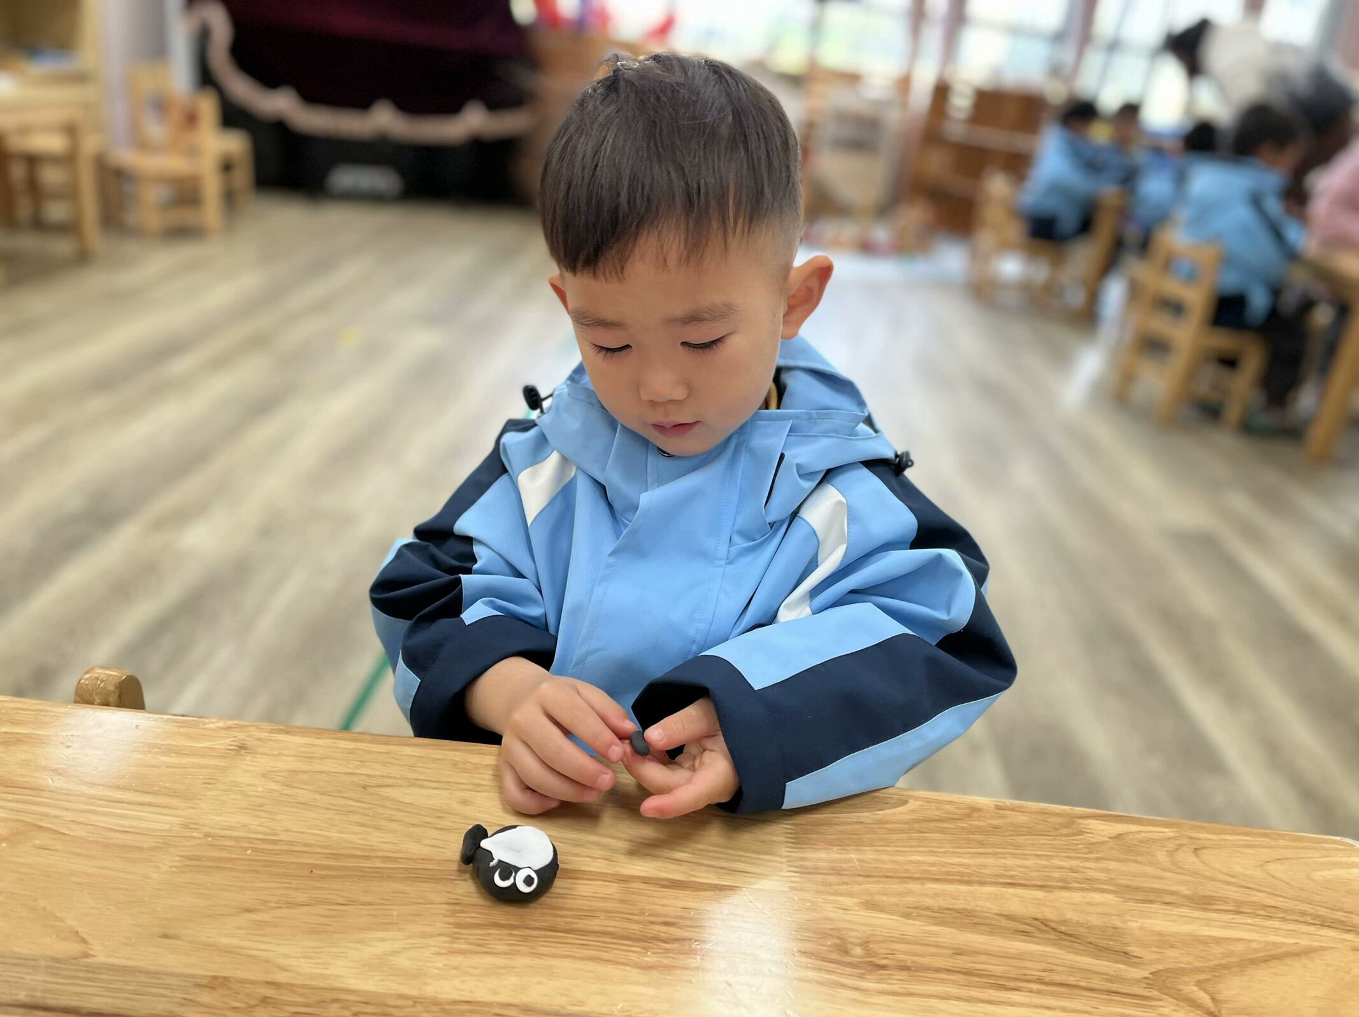 | 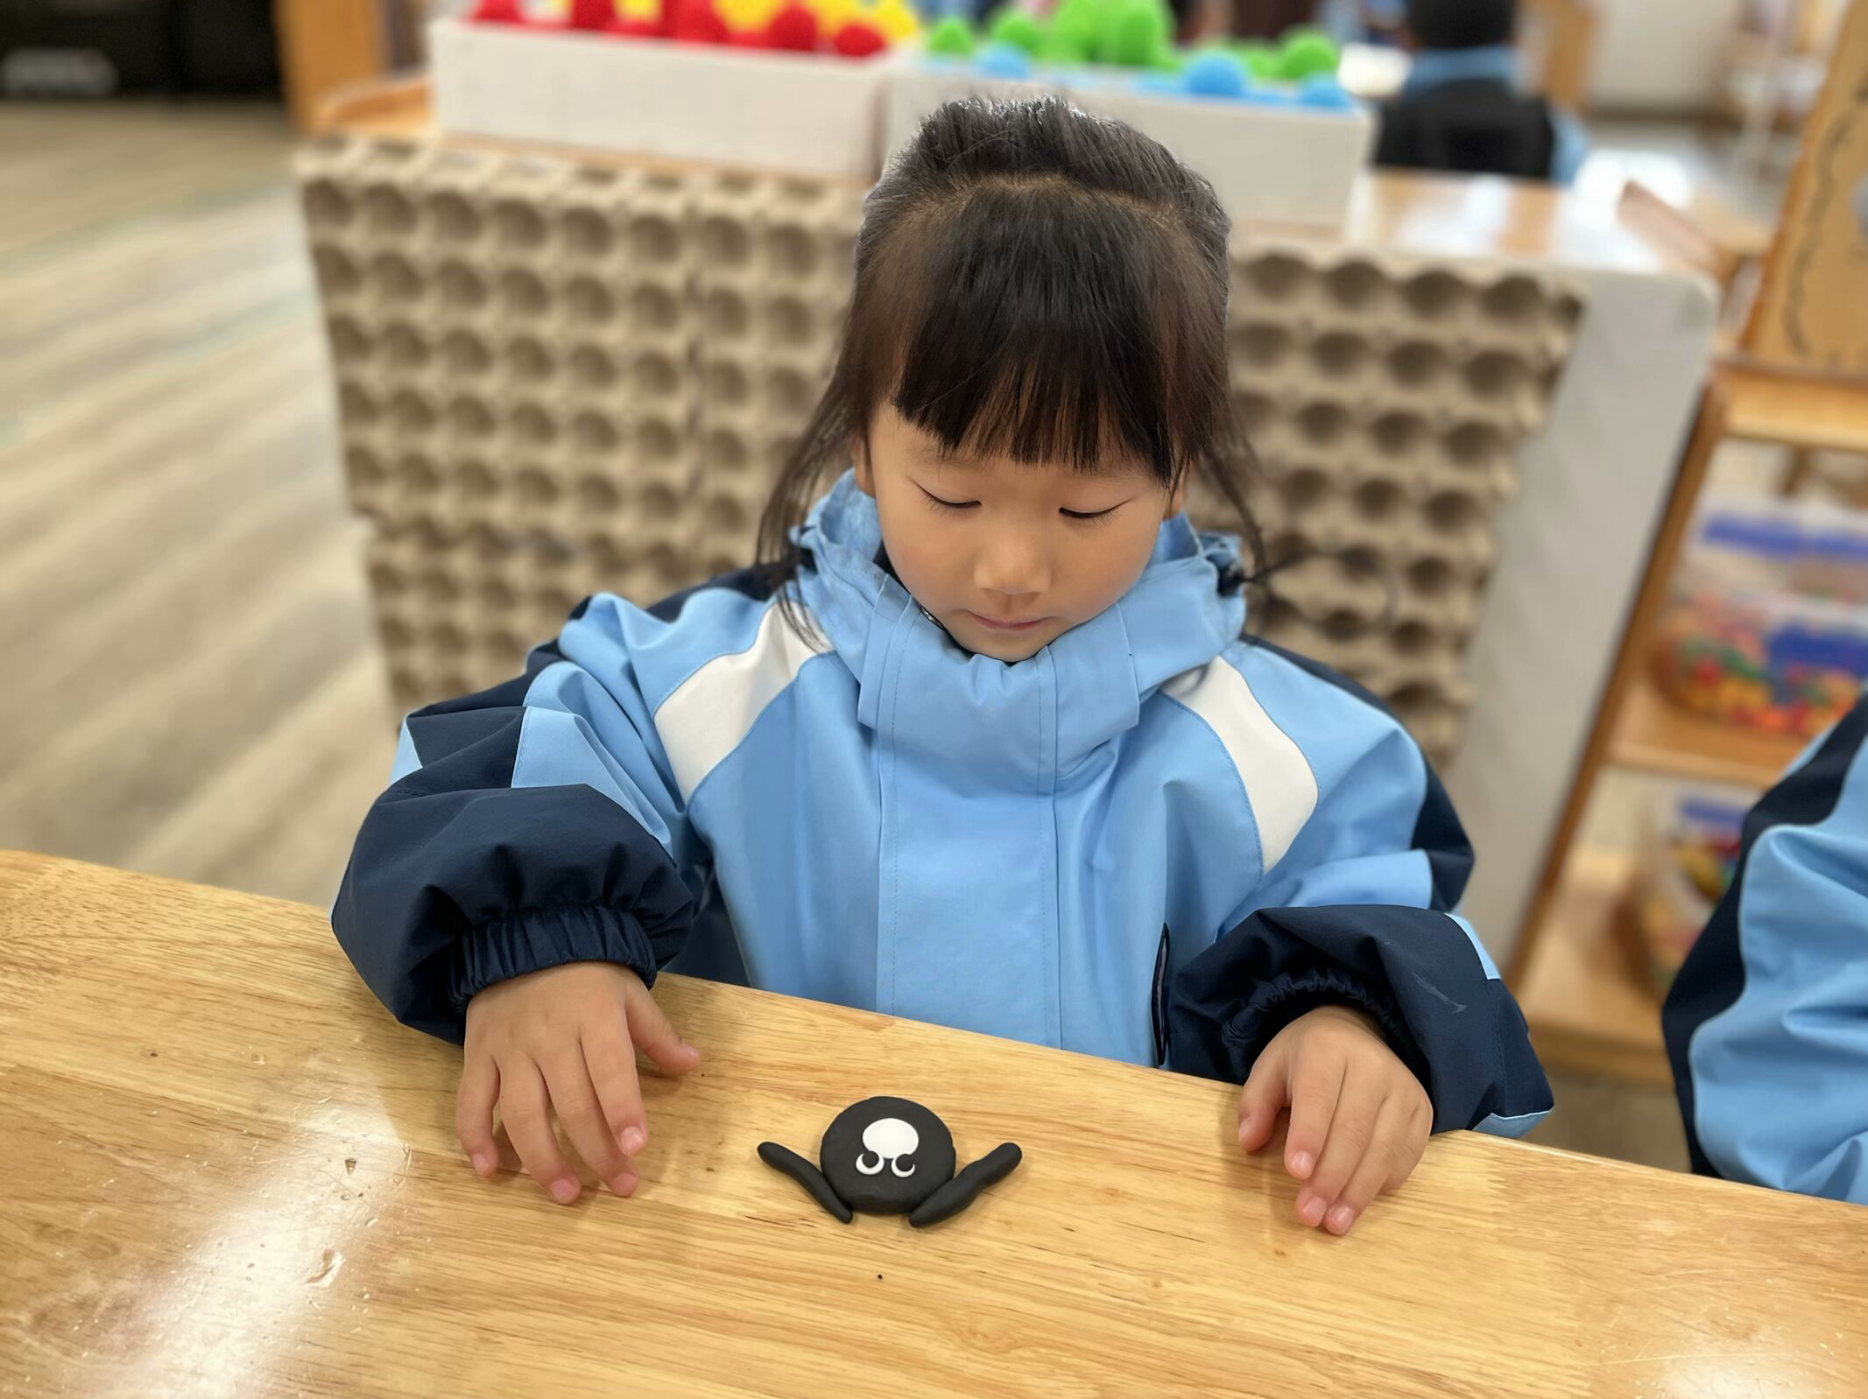

四、午餐
今天的午餐环节，所有宝贝均能自主端饭菜，就餐过程中发现宝贝们能保持相对安静的就餐氛围，在我们的鼓励下也能定心地吃完自己的一份饭菜。但是有个别幼儿存在挑食、偏食的现象，还有个别孩子吃饭的速度较慢。吃完后，宝贝们能做好餐后的整理工作，洗手漱口擦嘴巴，并选择喜欢的玩具进行游戏。

家园联系：
1.做好宝贝的保暖工作，及时增加衣物。
2.请大家及时检查宝贝的指甲，发现指甲过长的要及时修剪，养成良好的卫生习惯。
3.《快乐家园》还没带来的小朋友请记得带来。

